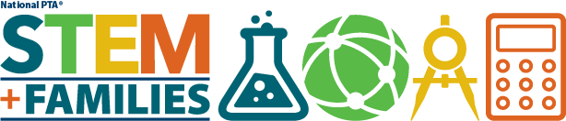
EJEMPLO DE CARTA DE SOLICITUD DE DONACIÓN
Estimado/a [ESCRIBA EL NOMBRE]:

¿Sabía que las carreras en Ciencia, Tecnología, Ingeniería y Matemáticas (STEM, por sus siglas en inglés) están creciendo más rápido que el resto de los campos? ¿Sabía que actualmente las empresas de los Estados Unidos tienen más ofertas de empleo en STEM que postulantes calificados? ¿Quiere ayudar a los estudiantes de [Escriba el Nombre de la Escuela] a ser parte de la solución?

Estamos buscando donaciones que nos ayuden a reclutar a los estudiantes y las familias al evento Noche de Matemáticas STEM + Familias de [escriba el nombre de su PTA], patrocinado por Mathnasium, a las [Escriba la Hora] el [Escriba el Día] en [Escriba el Lugar].

En nuestra Noche de Matemáticas, los estudiantes y los padres/tutores trabajan juntos para ver cuán divertidas pueden ser las Matemáticas. Esta "chispa" temprana puede ayudar a promover un interés y una apreciación para toda la vida en los temas de STEM. Los padres también aprenden cosas sencillas que pueden hacer en el hogar para fomentar el interés continuo de sus estudiantes en STEM. Más importante aún, las familias tienen la oportunidad de conectar con la comunidad mientras aprendemos y jugamos juntos.

Su donación de fondos, productos o servicios puede ayudarnos a reclutar y atraer a más familias para que asistan a nuestra Noche de Matemáticas STEM + Familias. Sabemos lo importantes que pueden ser las Matemáticas y nos encantaría recibir su ayuda para involucrar a todos los estudiantes y familias posibles en nuestra Noche de Matemáticas.

Si está interesado/a en saber más sobre cómo hacer una donación, por favor comuníquese con [ESCRIBA EL NOMBRE] a/l [ESCRIBA el Número Telefónico o Correo Electrónico].

Saludos cordiales,
[Escriba el nombre del presidente de la PTA]
[ESCRIBA EL CORREO ELECTRÓNICO Y EL NÚMERO TELEFÓNICO]

